**Практические задания**

**ЗАПИСНАЯ КНИЖКА.**

Создать родительский класс «Событие» (дата, время) и дочерние классы:

* «День рождения» (именинник, место проведения праздника и возраст);
* «Встреча» (человек с которым назначена встреча и место встречи);
* «Другое» (описание).

Реализовать класс для хранения списка событий с методом добавления события и методом печати списка событий.

 Реализовать метод toString(), который возвращает строковое представление данного объекта.

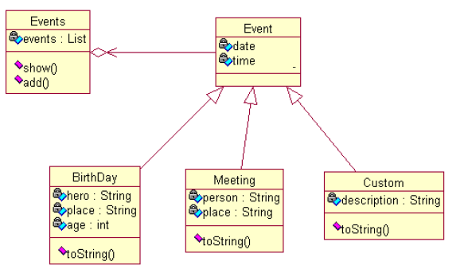

Реализовать сортировку по дате и по времени.

<https://www.codeproject.com/Articles/38381/STL-Sort-Comparison-Function>

Реализуйте методы для поиска по возможным критериям-полям (к примеру, по дате, по типу встречи и т.д.).

Создать пользовательское меню. Организовать добавление объектов в контейнер и вывод отсортированных объектов контейнера на экран с помощью меню.

Организовать сохранение объектов из контейнера в текстовый файл и загрузку объектов из текстового файла в контейнер.

Организовать обработку исключительных ситуаций.